Задание 1. Построить диаграмму прецедентов и диаграмма сущность связь.

Вариант 3 – Книжный магазин.

Диаграмма прецедентов

Система прежде всего требует участия следующих заинтересованных лиц:

* Администратор;
* Покупатель;

Краткое описание вариантов использования:

Варианты использования для администратора:

|  |  |
| --- | --- |
| Название варианта | Добавление товара |
| Цель | Добавление товара |
| Действующие лица (актеры) | Администратор |
| Краткое описание | Добавляет товар в БД |
| Тип варианта | Основной |

|  |  |
| --- | --- |
| Название варианта | Изменение товара |
| Цель | Редактировать товар |
| Действующие лица (актеры) | Администратор |
| Краткое описание | Изменяет товар из БД |
| Тип варианта | Основной |

|  |  |
| --- | --- |
| Название варианта | Удаление товара |
| Цель | Удалить товар |
| Действующие лица (актеры) | Администратор |
| Краткое описание | Удаляет товар из БД |
| Тип варианта | Основной |

|  |  |
| --- | --- |
| Название варианта | Авторизация |
| Цель | Войти в систему |
| Действующие лица (актеры) | Администратор |
| Краткое описание | Входит в систему |
| Тип варианта | Основной |

Варианты использования для покупателя:

|  |  |
| --- | --- |
| Название варианта | Добавление товара в корзину |
| Цель | Добавить товар в корзину |
| Действующие лица (актеры) | Покупатель |
| Краткое описание | Добавляет интересующий товар в корзину |
| Тип варианта | Основной |

|  |  |
| --- | --- |
| Название варианта | Удаление товара из корзины |
| Цель | Удалить товар из корзины |
| Действующие лица (актеры) | Покупатель |
| Краткое описание | Удаляет не интересующий товар из корзины |
| Тип варианта | Основной |

|  |  |
| --- | --- |
| Название варианта | Покупка товаров |
| Цель | Купить товар(-ы) |
| Действующие лица (актеры) | Покупатель |
| Краткое описание | После выбора книг он может Оплатить товар на кассе |
| Тип варианта | Основной |

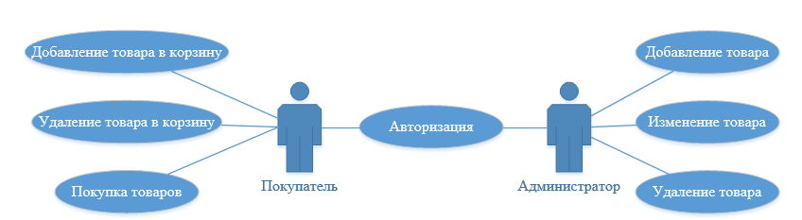

Рисунок 1 – Диаграмма прецедентов

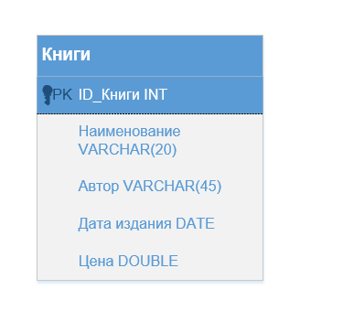

Рисунок 2 – ER диаграмма